Министерство науки и высшего образования Российской Федерации
Санкт-Петербургский политехнический университет Петра Великого
Высшая школа программной инженерии

КУРСОВАЯ РАБОТА

по дисциплине: «Объектно-ориентированное программирование»

Выполнил
студент гр. 30321 Д.Ю. Повеличенко

Преподаватель А. П. Маслаков

«___» __________ 20___ г.

Санкт-Петербург
2025

Задание
Разработать приложение с графическим интерфейсом для заданий 1–4. Для этого приложения должна быть реализована возможность выбора из списка любого приложения, ввод входных данных и его выполнение. Модифицировать задания 1–4 так, чтобы весь вывод происходил в текстовых областях, защищённых от редактирования. Предусмотреть для заданий:
• 3 - выбор файлов словаря и текста для перевода, возможность ручного
ввода текста;
• 4 - ввод входных данных для методов.
Отчёт по курсовой должен содержать титульный лист, диаграмму классов и перечень выполненных работ.

Ход выполнения работы
Приложение состоит из 5 модулей: четырёх модулей заданий (lab01...lab04) и модуля интерфейса (ui). Для каждого модуля и для всего приложения была составлена диаграмма классов.

Задание №1
В компьютерной игре герой (класс Hero) может перемещаться между двумя точками (метод move) различными способами: идти пешком, ехать на лошади, лететь и т. п. Реализовать классы, позволяющие пользователю выбирать и менять в ходе выполнения программы способ перемещения героя, используя паттерн “стратегия” (strategy).
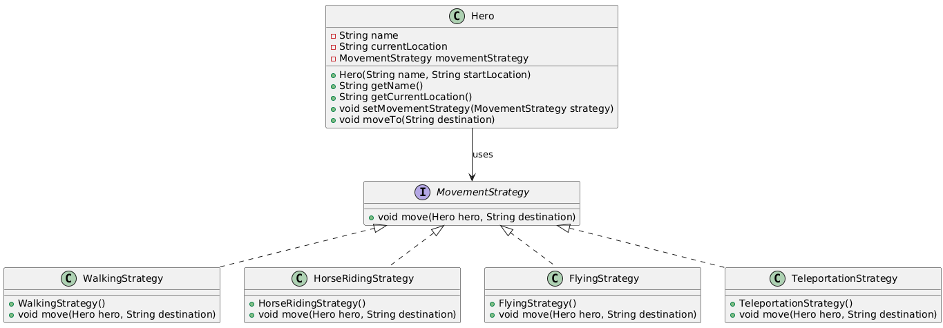
Рисунок 1 – Диаграмма классов для модуля lab01

Задание №2
Написать аннотацию с целочисленным параметром. Создать класс, содержащий публичные, защищенные и приватные методы (2–3 каждого вида) с параметрами, аннотировать любые из них. Вызвать из другого класса все аннотированные защищенные и приватные методы столько раз, сколько указано в параметре аннотации. Вызывающий методы код не должен зависеть от количества и типов параметров этих методов.
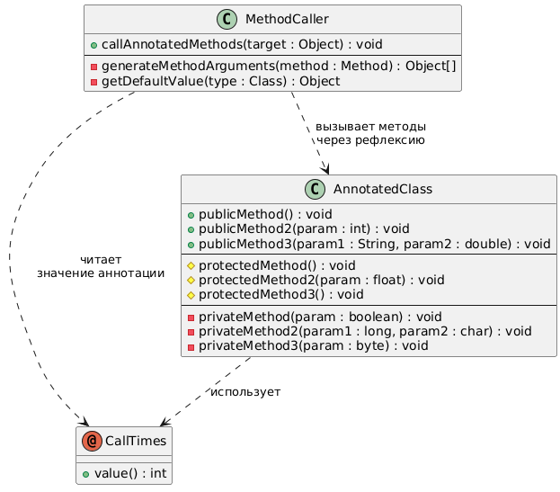
Рисунок 2 – Диаграмма классов для модуля lab02
Задание №3
Реализовать программу-переводчик.
1) При запуске программы выполняется чтение словаря из файла, записанного в следующем формате: слово или выражение | перевод
2) Затем запрашивается пользовательский ввод в консоли и выполняется перевод введённого текста.
3) Перевод осуществляется по следующим правилам:
- регистр букв игнорируется;
- если искомого слова нет в словаре – выводится без перевода;
- если есть несколько подходящих вариантов, выбирается вариант с максимальной длиной левой части. Например:
• словарь:
o look | смотреть
o look forward | ожидать
• текст:
o dog look to the window, dog look forward
• перевод:
o dog смотреть to the window, dog ожидать
4) Результат перевода выводится в консоль.
5) Создать и применить пользовательские исключения:
● InvalidFileFormatException см. пункт 1;
● FileReadException файла не существует, нет доступа к файлу и т. д.
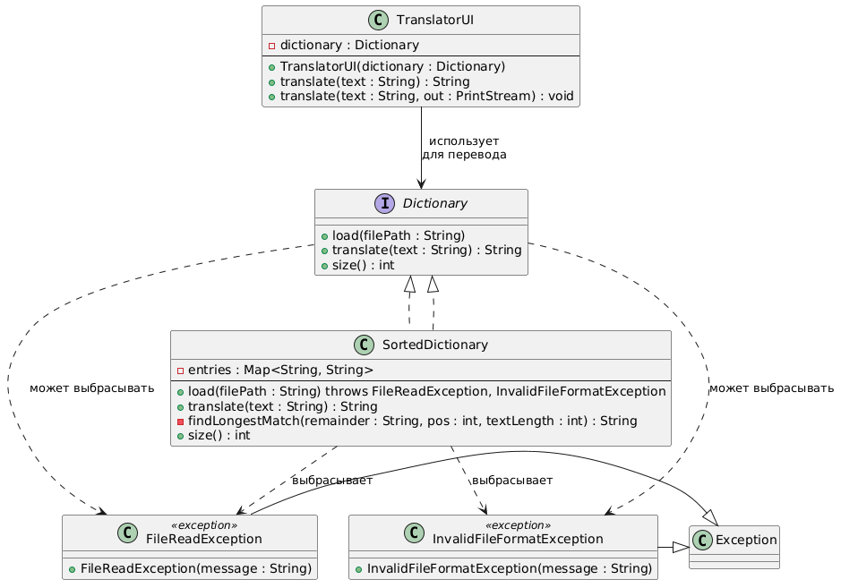
Рисунок 3 – Диаграмма классов для модуля lab03

Задание №4
С использованием только Stream API реализовать следующие методы:
● метод, возвращающий среднее значение списка целых чисел;
● метод, приводящий все строки в списке в верхний регистр и добавляющий к ним префикс «_new_»;
● метод, возвращающий список квадратов всех встречающихся только один раз элементов списка;
● метод, принимающий на вход коллекцию и возвращающий ее последний элемент или кидающий исключение, если коллекция пуста;
● метод, принимающий на вход массив целых чисел, возвращающий сумму чётных чисел или 0, если чётных чисел нет;
● метод, преобразовывающий все строки в списке в Map, где первый символ – ключ, оставшиеся – значение;
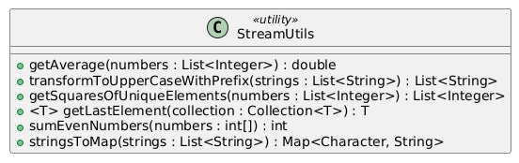
Рисунок 4 – Диаграмма классов для модуля lab04
Для модулей lab01-lab04 был реализован графический интерфейс.
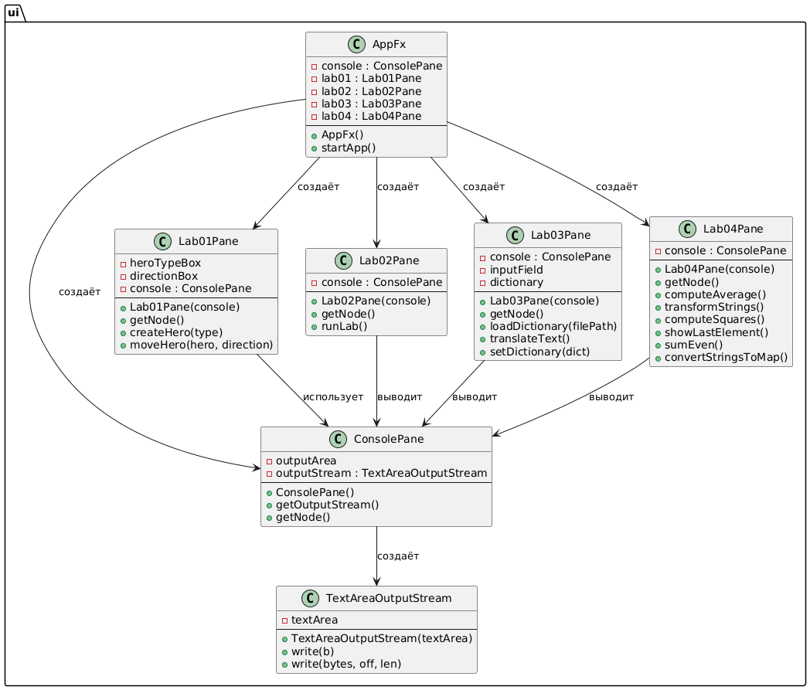
Рисунок 5 – Диаграмма классов для модуля ui + управляющего класса

Демонстрация работы приложения
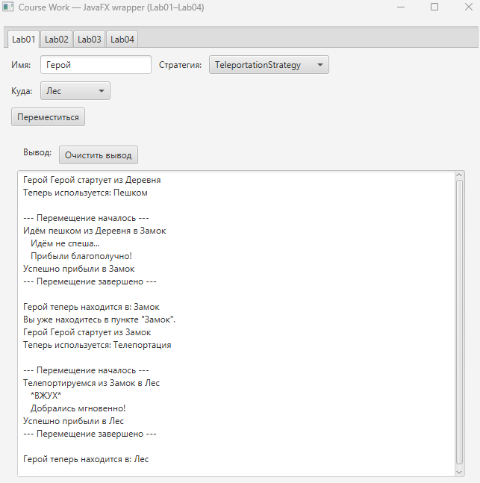
Рисунок 6 – Работа 1-го задания
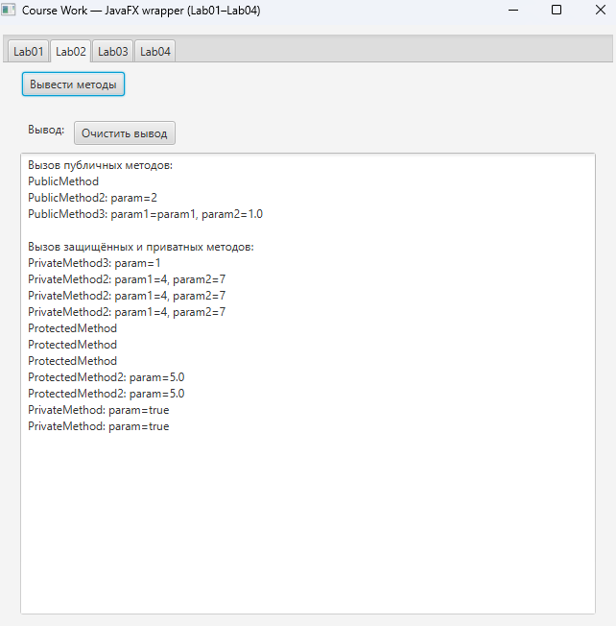
Рисунок 7 – Работа 2-го задания
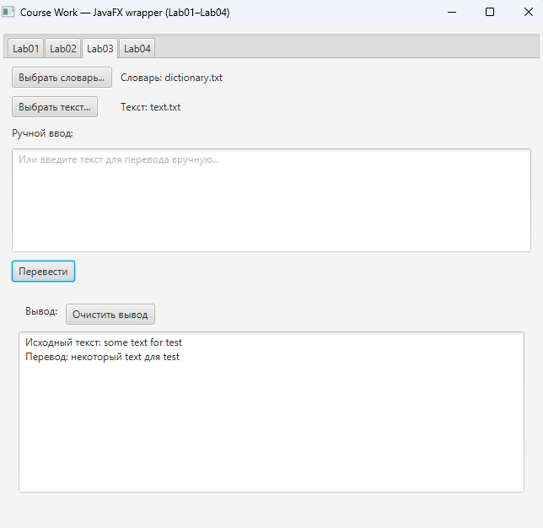
Рисунок 8 – Работа 3-го задания
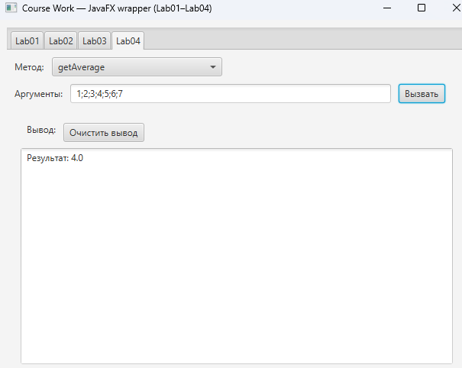
Рисунок 8 – Работа 4-го задания

